1. priklad

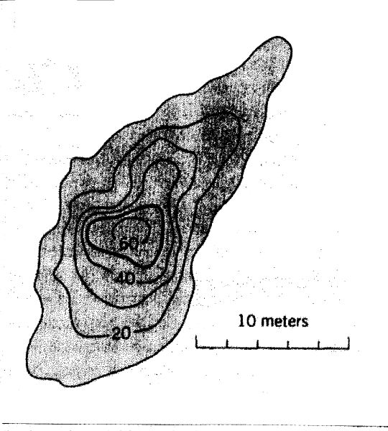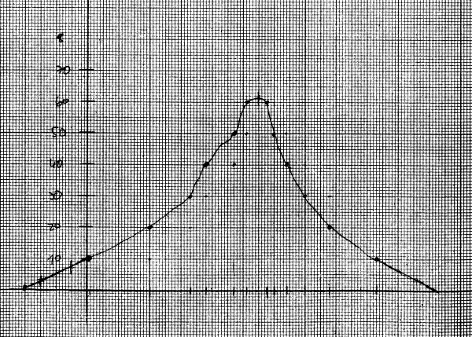

t = 259 dnů , v_{x} = 0,091
arit.průměr pro soubor 0 až 12 = 284.5/12 =23,71
rozptyl σ² = 1/n Σ(xi – xpr.)²= (Σ3803,68/12)^{0,5}
σ_{L}= 17,8
2D_{L} = 17,8/259 = 0,07
D_{L} = 0,035 m²/den

α = D_{L}/v_{x} = 0,035/0,091 = 0,38 m

α_{L} = 0,83.(log23,71)^{2,414} = 1,78 m

2. priklad

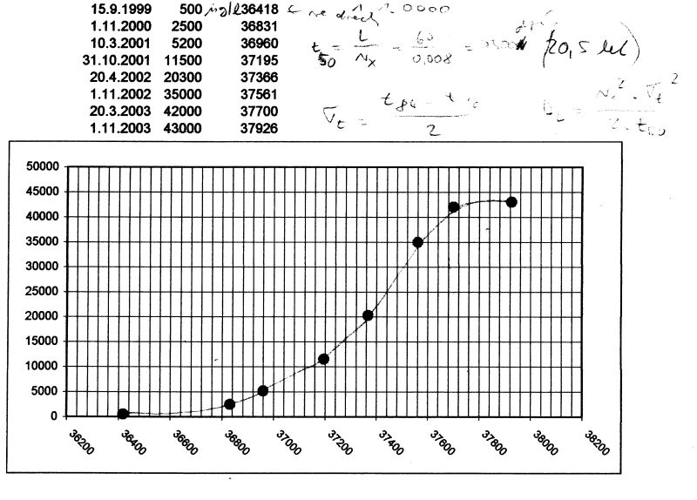

Hodnoty viz obr., v_{x} = 0,008, odečtu z krivky t₅₀ = 37370, t₈₄ = 37600, t₁₆ = 37000

σ_{t} = (t₈₄ – t₁₆)/2 = 37600-37000/2 = 300

D_{L} = (vx². σ_{t}²)/(2.t₅₀) = (0,008².300²)/2.37370 = 5,76/74740 = 7,71.10-5 m/den

α_{L} = D_{L} / v_{x} = 7,71.10⁻⁵/0,008 = 0,0096 m

